[因论文从政府网站 “下架”，哈佛医学院医生起诉特朗普政府](https://mp.weixin.qq.com/s?__biz=MzIxMDEwNDU1OA==&mid=2647882136&idx=7&sn=30e20daea80ea71f61292d91e87cf408&chksm=8e78e51a191d4afdccd814a9e2247e1df0bdd7bddd86df245c645b9eec1b3214b3f6636ce505&scene=126&sessionid=1742316011)

原创  AP[Pubpeer](javascript:void(0);)2025-03-16 11:32:01德国

 **提示**：**欢迎点击上方「Pubpeer」↑关注我们！**

编者按

**最新、最快、最真实的科研匿名评价论文报道；关注高校院所科研生态，欢迎提供新闻线索。联系邮箱：Pubpeer@qq.com**



2025 年 3 月 12 日，据 Anil Oza 报道，来自哈佛医学院的两位医生 Gordon Schiff 和 Celeste Royce，就两篇研究论文从政府网站被移除一事，对特朗普政府提起诉讼。

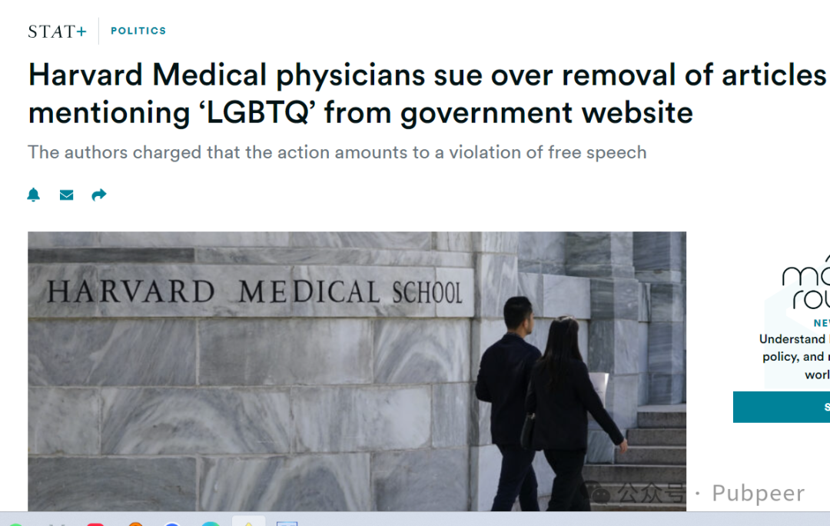

**这两篇文章原发表于由美国卫生与公众服务部下属的医疗保健研究与质量局运营的患者安全网络（PSNet）。移除原因是文章中提及了 “LGBTQ” 和 “trans (gender)” 等词汇。**

两位医生由美国公民自由联盟马萨诸塞州分部以及耶鲁法学院媒体自由与信息获取诊所代理。**他们认为，医疗保健研究与质量局（AHRQ）此举侵犯了言论自由。**美国公民自由联盟马萨诸塞州分部的工作人员律师 Rachel Davidson 表示：“政府绝对无权决定哪些事实是可被允许的，也无权规定研究人员、学者和医生能表达何种观点。” 提起诉讼的研究人员担心，这种情况可能会，且事实上将会发生在更多学者、医生和研究人员身上。他们强烈认为，这一行为违反了美国宪法第一修正案。

PSNet 是一个政府运营的网站，供医生和医学研究人员分享有关医疗失误、误诊和患者治疗结果等信息。此次诉讼事件，反映出在学术表达自由方面，研究人员与政府部门之间存在的冲突。这不仅关乎这两篇文章的去留，更涉及到学术研究中言论自由的边界与保障问题。

https://www.statnews.com/2025/03/12/trump-dei-first-amendment-test-case-harvard-medical-physicians-aclu-challenge-hhs/

来源：公众号pubpeer原创，文章涉及作者姓名都为音译名字；转载贴子请注明出处，若没注明pubpeer公众号出处，构成侵权。





声明：转载此文是出于传递更多信息之目的。若有来源标注错误或侵犯了您的合法权益，请作者持权属证明与本网联系，我们将及时更正、删除，谢谢

**Pubpeer，专注科研工作者。关注请长按上方二维码。投稿、合作、转载授权事宜请联系本号，回复2025，微信ID：BikElisabeth  或邮箱：Pubpeer@qq.com**